**1**

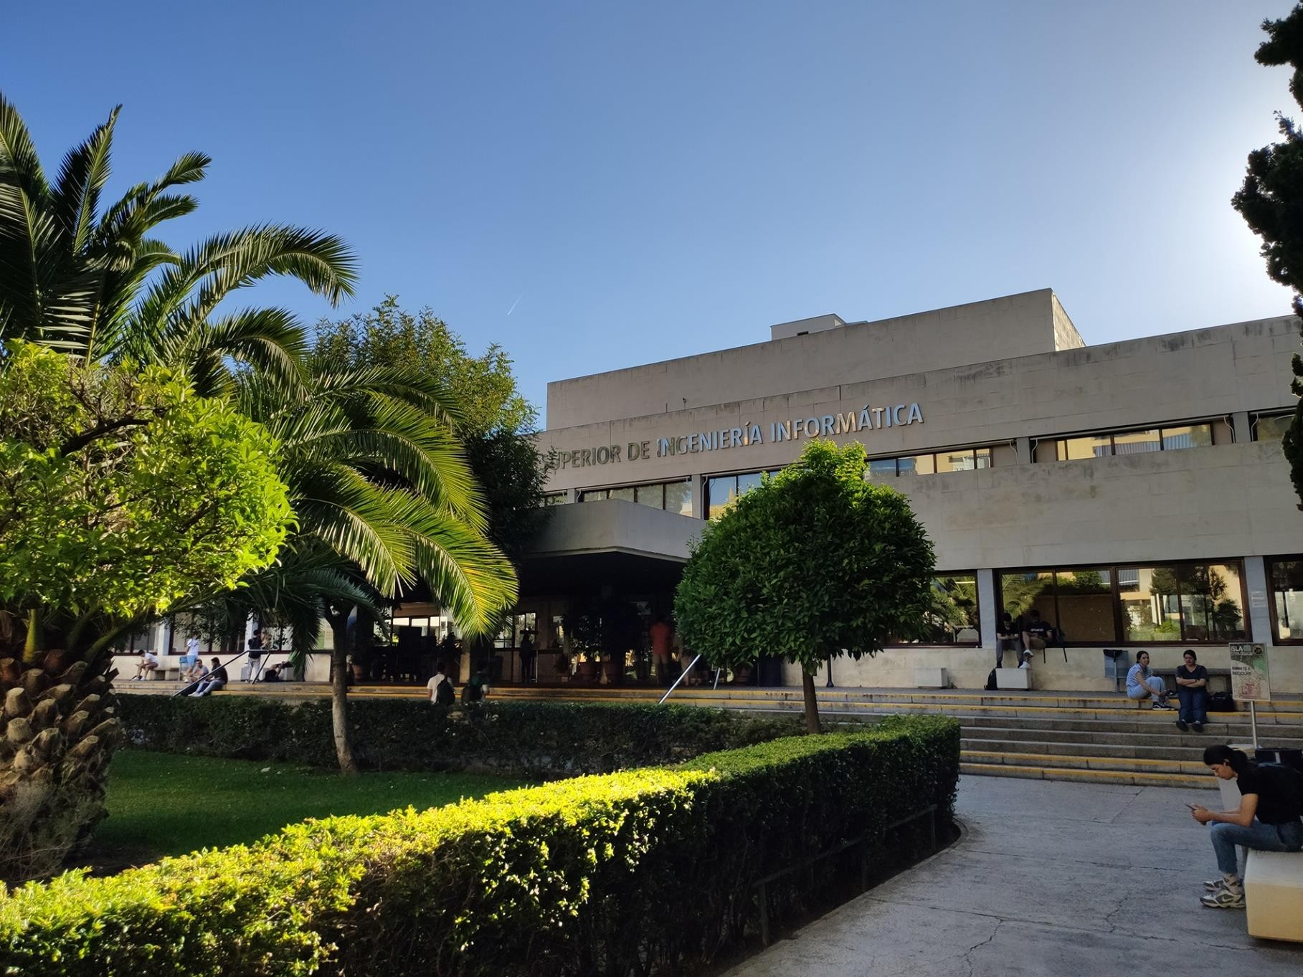

|  |
| --- |
| **Informe de**  **Análisis Grupal** |
| **Miembros del grupo:**   1. **Antonio José López Cubiles (antlopcub@alum.us.es)** 2. **Pedro Jesús Ruiz Aguilar (pedruiagu1@alum.us.es)** 3. **Ismael Ruiz Jurado (ismruijur@alum.us.es)** 4. **Adrián García-Baquero Porras (adrgarpor@alum.us.es)** |
| **11-02-2024**  **Grupo: C1.003**  **Repositorio: https://github.com/IsmaelRuizJurado/Acme-SF-D01-24.1.0** |

Tabla de Contenidos

Resumen Ejecutivo 3

Historial de Versiones 4

Introducción 5

Contenidos 6

**D01-** 6

Conclusiones 8

Bibliografía 9

# Resumen Ejecutivo

En este informe encontrará el análisis del grupo sobre los requisitos grupales de los distintos entregables de la asignatura Diseño y Pruebas 2 que requieran de interpretaciones y/o comentarios adicionales.

# Historial de Versiones

|  |  |  |
| --- | --- | --- |
| Versión | Fecha | Descripción de los cambios |
| V1.0 | 11/02/2024 | Creación del documento + Entregable D01 |

# Introducción

A continuación, se expondrá la lista de requisitos realizados junto a las distintas alternativas planteadas y la solución elegida. Además, en algunos casos se proporcionará un enlace a la entrada del foro que expone la conclusión tomada.

Estos vienen agrupados por cada entregable.

# Contenidos

**D01-**

* **G – 01:**

“Instantiate and customise the appropriate starter project so that you can work on this project. Make sure that the name of your project folder, maven configuration (pom.xml), and database is “Acme-SF-D〈dd〉”, where “〈dd〉” denotes the deliverable number using two digits. Make sure that you have followed the instructions in the “On Your Deliverables” document to package and deliver your work. This requirement must be fulfilled in this and every subsequent group or individual deliverable for it to be considered valid.”

Se pide customizar el proyecto starter siguiendo las pautas dadas con el fin de tener un proyecto propio para el grupo.

Este requisito es claro y directo, por lo que no requiere un análisis.

* **G – 02:**

“Produce a charting report.”

Se pide producir un informe de gráficas siguiendo las pautas dadas en el documento Annexes.

Este requisito es claro y directo, por lo que no requiere un análisis.

* **G – 15:**

“The system must be internationalised in English and Spanish. Other mainstream languages are welcome, but not required. This requirement must be fulfilled in this and every subsequent group or individual deliverable.”

Se pide que todas las funcionalidades del sistema estén tanto en Inglés como en Español. Además se debe realizar en todas las entregas.

Este requisito es claro y directo, por lo que no requiere un análisis.

* **G – 16:**

“Produce an analysis report regarding this deliverable.”

Se pide producir un informe de análisis siguiendo las pautas dadas en el documento Annexes.

Este requisito es claro y directo, por lo que no requiere un análisis.

* **G – 17:**

“Produce a planning report.”

Se pide producir un informe de planificación siguiendo las pautas dadas en el documento Annexes.

Este requisito es claro y directo, por lo que no requiere un análisis.

* **G – 18:**

“Produce a report on how you have set up your development configuration. We are not asking you to reproduce the guidelines to set it up, but to make it clear that you have followed them, and you have your development configuration ready to work.”

Se pide producir un informe que explique cómo hemos preparado nuestros entornos de desarrollo para la asignatura.

Este requisito es claro y directo, por lo que no requiere un análisis.

* **G – 19:**

“Produce a report on what you knew about the architecture of a WIS before this subject.”

Se pide producir un informe que refleje nuestros conocimientos sobre una arquitectura WIS.

Este requisito es claro y directo, por lo que no requiere un análisis.

* **G – 20:**

“Produce a report on what you knew about testing a WIS before this subject.”

Se pide producir un informe que refleje nuestros conocimientos sobre el testeo de una arquitectura WIS.

Este requisito es claro y directo, por lo que no requiere un análisis.

# Conclusiones

Como se puede comprobar, la mayoría de los requisitos fueron claros y directos. Además, de ser necesario gracias a las entradas del foro, de los compañeros de la asignatura, se refuerza ampliamente la comprensión de los requisitos, reduciendo el tiempo total de análisis del proyecto.

# Bibliografía

Intencionalmente en blanco.